
CASA DE EPITÁCIO PESSOA
GABINETE DA PRESIDÊNCIA

Ofício nº 973/2024/ALPB/GP
João Pessoa, 30 de outubro de 2024.

Ao Excelentíssimo Senhor
Dr. João Azevedo Lins Filho
Governador do Estado da Paraíba
Palácio da Redenção
Nesta

Assunto: Encaminhamento de Indicação nº 635/ /2024

Senhor Governador,

Estamos nos dirigindo a Vossa Excelência, para encaminhar, em anexo, a Indicação nº 635/2024, de autoria do Deputado Branco Mendes, aprovada na sessão ordinária do dia 29/10/2024, indicando ao Excelentíssimo Senhor Governador do Estado da Paraíba a iniciativa de Projeto de Lei que “Institui a Política de Diagnóstico e Tratamento da Síndrome da Depressão e Transtornos de Ansiedade na Rede Pública de saúde do Estado da Paraíba”.

Atenciosamente,
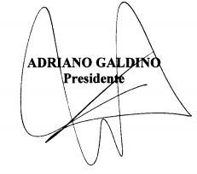

Assembleia Legislativa da Paraíba – Praça João Pessoa, s/n, Centro – João Pessoa/PB
CEP 58013-900 –Tel.: (83) 3214-4500 – E-mail: presidencia@al.pb.leg.br

